**I.Mobile search market**

Mobile Search Engine Market Share Worldwide - From August 2021 to August 2022 (1)

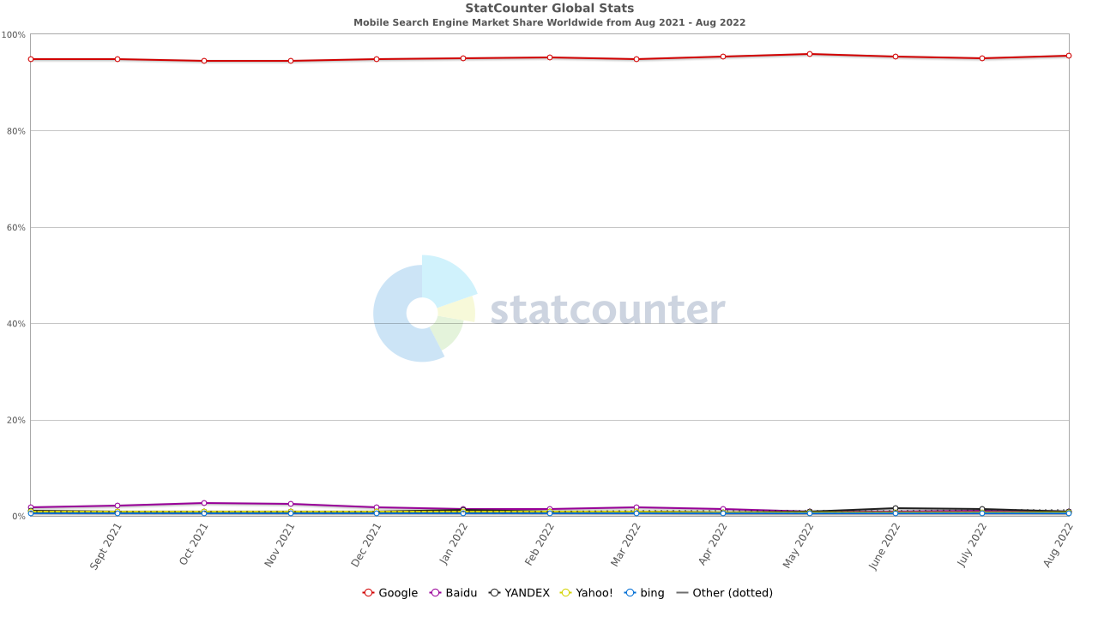

Theo dữ liệu thống kê từ [**Statcounter**](http://statcounter.com/) – từ tháng 8 năm 2021 đến tháng 8 năm 2022, thị trường tìm kiếm mobile trên thế giới có các vị trí dẫn đầu gần như không có sự thay đổi qua từng năm, với sự dẫn đầu là Google chiếm phần lớn. Các mobile search market dẫn đầu như:

1.**Google** (95.6% - tháng 8 năm 2022)

Là dụng cụ tìm kiếm lớn nhất trên Internet hiện nay, Google giúp người dùng tìm kiếm rất nhiều thông tin như trang web, bản đồ, hình ảnh, câu hỏi,... Địa chỉ chính của Google là Google.com.

2.**Baidu** (0.97% - tháng 8 năm 2022)

Baidu cũng là một công cụ cho phép người dùng có thể tìm kiếm các thông tin chỉ trong nháy mắt tương tự như Google. Đặc biệt là đối với Trung Quốc đại lục thì Baidu được xem là một công cụ tìm kiếm hàng đầu, đánh bật ngôi vị của Google ra khỏi thị trường Trung Quốc.

3.**Yandex** (0.88% - tháng 8 năm 2022)

Yandex là công ty Nga tại quốc gia này thì nó được xếp hạng cao hơn cả Google được hơn 60% người dùng tại quốc gia này sử dụng.

4,**Yahoo** (0.78% - tháng 8 năm 2022)

Là trang web cổng thông tin được tạo ra để tích hợp một loạt các thông tin khác nhau, từ giải trí đến tin tức tài chính.

5.**Bing** (0.56% - tháng 8 năm 2022)

Là một công cụ tìm kiếm được xem là có thể cạnh tranh được với Google trong một số thời điểm nhất định. là [công cụ tìm kiếm](https://vi.wikipedia.org/wiki/M%C3%A1y_truy_t%C3%ACm_d%E1%BB%AF_li%E1%BB%87u) do [Microsoft](https://vi.wikipedia.org/wiki/Microsoft) phát triển và điều hành.

6.Other

**DuckDuckGo, Naver, CocCoc**,...

Mobile Search Engine Market Share Worldwide - From August 2021 to August 2022

( [Mobile Search Engine Market Share Worldwide | Statcounter Global Stats](https://gs.statcounter.com/search-engine-market-share/mobile/worldwide) )

II.Content accessed from smartphone

Mobile Device Activity Data – 2022 (2)

Smartphone dần trở nên phổ biến và gắn liền với cuộc sống chúng ta, nhưng theo khảo sát đa số họ dùng smartphone để giải trí ( chơi game, nghe nhạc, xem video) nhiều hơn, còn lại họ dùng cho các hoạt động khác phục vụ cho đời sống.

Top 16 nội dung được sử dụng nhiều nhất từ smartphone:

| **Rank** | **Activity** | **Share** | **Activity Type** |
| --- | --- | --- | --- |
| #1 | Played a game | 68% | Entertainment |
| #2 | Listened to music | 67% | Entertainment |
| #3 | Used social media | 63% | Entertainment |
| #4 | Watched video, TV, or film | 61% | Entertainment |
| =#5 | Paid for something bought online | 47% | E-commerce/Finance |
| =#5 | Accessed bank | 47% | Finance |
| #7 | Ordered a product | 42% | E-commerce |
| #8 | Booked food delivery | 41% | E-commerce/Health & Wellbeing |
| #9 | Used for work | 38% | Business |
| #10 | Sent money to a friend | 35% | Finance |
| =#11 | Paid for something using Google Pay, Apple Pay, etc. | 33% | E-commerce/Finance |
| =#11 | Read magazine or newspaper | 33% | Entertainment |
| #13 | Used a medical or fitness service | 25% | Health & Wellbeing |
| #14 | Booked a taxi ride | 22% | Travel |
| #15 | Controlled a smart device | 20% | Entertainment/Misc. |
| #16 | None of the above | 3% | N/A |

Nguồn tham khảo:

1. [Mobile Search Engine Market Share Worldwide | Statcounter Global Stats](https://gs.statcounter.com/search-engine-market-share/mobile/worldwide)
2. [Internet Traffic from Mobile Devices (2022) (explodingtopics.com)](https://explodingtopics.com/blog/mobile-internet-traffic)